**3000万の赤字が増えるのに、来年度から実施（市立病院給食民間委託）**

**病院食の質の向上、ありえません**

**藤枝市議会欧州海外視察は中止に**

10月1日に番号が通知されま

**市民不在で進められている来年度からの市立病院給食民間委託化。かつては病院給食というと「まずい、冷たい、夕方4時半には出る」と悪いイメージがありましたが現在はかなり改善されています。それでは、委託によって給食の質がどうなるのでしょうか？6月議会一般質問で取り上げました。（6月15日）**

**1日80万食提供が“売り”のグリーンハウスの横浜流通センター　同社HPより**

メーカー品からも仕入れます

**市立病院は「受託業者㈱グリーンハウスは、生鮮3品は地元業者から仕入れる提案を受けているので給食の質は落ちない」としています。**

**生鮮3品とは肉、魚、野菜の事ですが、業者は同時にメーカー品からも仕入れると提案しています。聞こえがいい部分だけを”かいつまんで“説明するのはフェアではありません。**

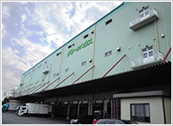

契約書には地元産を仕入れますとの記載は一切なし

**3月30日、病院と業者は最終契約を締結しましたが、生鮮3品の納入基準は「生産地表示の義務」「当日納入」などの基準だけで、地元産から仕入れる事を約束する内容になっていません。**

**大量購入、大量調達で儲けるのが営利業界の常識です。病院給食の質は確実に低下していく事は明らかです。**

県産米「ひとめぼれ」指定

外しも視野に入れています

**さらに病院は、委託によって病院食の地産地消が現在より同等以上になると豪語しています**。

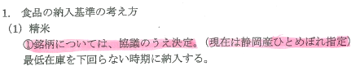

**㈱グリーンハウスと病院との契約書「食品の納入基準」より**

**現在、年2回「地産地消週間」を設けて、市内産ミニトマトなどを使った給食を提供していますが、そうした週間の拡大など理解できる説明を求めましたが答えはありませんでした。しかも契約書では精米指定（現在は県産米の“ひとめぼれ”指定）を「今後協議の上決定」とし、外す事も視野に入れた内容になっています。これは進むどころか逆行ではないでしょうか？**

**こうした具体例を突き付けても、「委託後の状況を見てもらう事が一番だ」（病院事務部長）と開き直る有り様でした。**

**日本共産党議員団は、毎月無料の法律生活相談を実施しています。**

**とき：毎月最終火曜日の午後6時から　場所：生涯学習センター　ご利用の際はご一報ください。**

**相談者の秘密は厳守します**